Renseignements, dates et inscriptions
Chantal D’Ambrosio
02/764 31 78

Toutes vos questions sont les bienvenues

Centre Chapelle-aux-Champs asbl
Clos Chapelle-aux-Champs, 30 bte 3026
1200 Bruxelles
Tél : 02/764 31 20 ou 31 43

Vivre la séparation
Nous aussi on en parle

Un groupe d’échange et d’entraide pour les enfants dont les parents sont divorcés, séparés ou en voie de séparation.
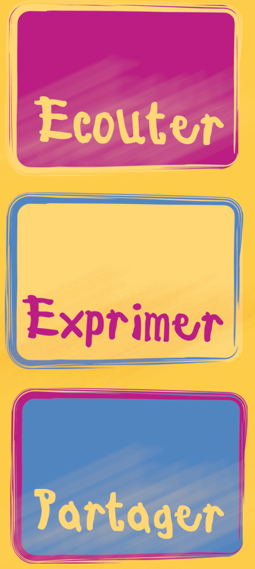



Centre Chapelle-aux-Champs
Quelques paroles d’enfants ayant participé à des groupes

« ça m’a aidé à calmer ma peine. »
François
« J’avais mal à mon cœur, ça fait du bien au cœur. »
Karim
« Avec les amis, j’étais plus toute seule. »
Geneviève
« On parlait qu’on était triste, on riait aussi. »
Xavier
« J’étais gênée de parler, mais ça aidait que les autres avaient aussi des parents séparés. »
Katia
« ça me rendait à l’aise que l’animatrice nous comprenait bien. »
Gabrielle

Pourquoi un groupe d’enfants ?

Devant la séparation de ses parents, l’enfant doit faire face à des émotions, des questions, des difficultés nouvelles. Il est alors important de lui offrir un lieu de parole et d’écoute dans un climat de confiance.
Notre but est de soutenir l’énergie et les capacités de chacun dans ces changements de vie.
Le groupe permet de s’appuyer sur les échanges et l’entraide entre enfants vivant cette situation, tout en laissant leur place aux parents.

Pour qui ?

Pour tous les enfants âgés de 6 à 10 ans donc les parents sont divorcés, séparés ou en voie de séparation.
Un entretien préalable avec chaque parent est demandé.
Un entretien de clôture sera aussi prévu.
Que fait-on durant les sessions ?

L’enfant est invité à s’exprimer à travers divers médias, comme le dessin, la parole, les marionnettes…

Qui sont les animateurs ?
Selon la taille du groupe (+/- 6 enfants), un ou deux animateurs sont présents.
Ceux-ci sont des professionnels formés à la psychologie de l’enfant et à l’animation de groupes d’enfants vivant une séparation.

Quand ?
Les groupes ont lieu le vendredi de 17h15 à 18h45 et se tiennent au Centre Chapelle-aux-Champs, au rez-de-chaussée de l’Ecole de Santé Publique.

Durée
Un cycle comprend 4 séances.

Coût
Une participation de 15€ sera demandée par séance et par enfant. Le montant des entretiens préalables et de clôture s’élève à 25€ par entretien.

